专题四 遗传、变异和进化

课时作业7 遗传的分子基础
时间：45分钟 满分：100分
一、选择题(每小题5分，共60分)
1．(2011·浙江金华十校一模)S型肺炎双球菌菌株是人类肺炎和小鼠败血症的病原体，而R型菌株却无致病性。下列有关叙述正确的是( )
A．S型菌再次进入人体后可刺激记忆B细胞中某些基因的表达
B．S型菌与R型菌致病性的差异是细胞分化的结果
C．肺炎双球菌利用人体细胞的核糖体合成蛋白质
D．高温处理过的S型菌蛋白质因变性而不能与双缩脲试剂发生紫色反应
解析：S型菌与R型菌致病性的差异是由所含遗传物质不同导致的；肺炎双球菌有自己的核糖体，利用自己的核糖体合成蛋白质；蛋白质高温变性的原因是空间结构遭到破坏，肽键依然存在，而双缩脲试剂与蛋白质发生紫色反应的实质是与肽键反应。
答案：A
2．(2011·浙江宁波一模)人们对遗传物质和基因的认识经历了一个发展的过程，下列关于遗传物质和基因的叙述正确的是( )
A．科学家利用肺炎双球菌为实验材料进行了活体细菌转化实验，证明DNA是遗传物质
B．烟草花叶病毒的RNA与霍氏车前病毒的蛋白质重建而成的新病毒能感染烟草并增殖出完整的烟草花叶病毒
C．科学家根据同位素示踪实验的结果证实了DNA的半保留复制。生物体通过DNA的复制实现了遗传信息的表达
D．根据沃森和克里克构建的DNA分子模型，每个磷酸基团上连接1个脱氧核糖
解析：科学家利用肺炎双球菌为实验材料进行了活体细菌转化实验时只是提出“转化因子”这个名词，并没有证明“转化因子”是遗传物质；遗传信息的表达是指基因通过转录和翻译合成蛋白质的过程；每个脱氧核苷酸的磷酸基团连接2个脱氧核糖。
答案：B
3．(2011·苏北四市联考二)某研究人员模拟赫尔希和蔡斯关于噬菌体侵染细菌实验，进行了如下实验：①用³²P标记的噬菌体侵染未标记的细菌；②用未标记的噬菌体侵染³⁵S标记的细菌；③用¹⁵N标记的噬菌体侵染未标记的细菌。一段时间后进行离心，检测到放射性存在的主要部位依次是( )
A．沉淀、上清液、沉淀和上清液
B．沉淀、沉淀、沉淀和上清液
C．沉淀、上清液、沉淀
D．上清液、上清液、沉淀和上清液
解析：用³²P标记的噬菌体侵染未标记的细菌，³²P标记了噬菌体的DNA，DNA在细菌内复制，细菌细胞内含子代噬菌体，离心后在沉淀中有放射性。 用未标记的噬菌体侵染³⁵S标记的细菌，噬菌体在细菌内利用细菌的³⁵S标记的氨基酸复制，沉淀中有放射性。 用¹⁵N标记的噬菌体侵染未标记的细菌，噬菌体的DNA与蛋白质外壳都有放射性，细菌细胞内的子代噬菌体有放射性，上清液中的蛋白质外壳也有放射性。
答案：B
4．(2011·辽宁抚顺一模)关于噬菌体侵染细菌的实验，下列说法中正确的是( )
A．该实验能说明DNA是遗传物质，而RNA不是
B．噬菌体复制扩增时，利用细菌体内的核糖体合成外壳蛋白
C．野生型的噬菌体在侵染细菌之前，需在血浆中添加含放射性标记的脱氧核苷酸进行培养
D．用被³²P标记的噬菌体侵染细菌，充分搅拌离心后在上清液中检测不到放射性
解析：噬菌体是由DNA和蛋白质构成的，不含有RNA；病毒必须寄生在活的宿主细胞内才能进行正常的生理活动，在培养基中无法存活；用被³²P标记的噬菌体侵染细菌，充分搅拌离心后在上清液中检测到放射性很低而不是没有。
答案：B
5．(2011·福建龙岩一模)下列有关DNA复制的叙述，正确的是( )
A．DNA在复制过程中若发生差错，一定会改变生物的性状
B．DNA的复制过程是先解旋后复制
C．DNA的复制通常发生在细胞分裂间期
D．DNA复制过程需要DNA聚合酶和RNA聚合酶
解析：若突变前后密码子决定同一种氨基酸或突变发生在非编码区则不会导致生物性状改变；DNA的复制是边解旋边复制的；RNA聚合酶催化转录过程，与DNA复制无关。
答案：C
6．(2011·广东深圳调研一)下列关于遗传物质的说法正确的是( )
A．某个体遗传物质的遗传信息在该个体中均被表达
B．遗传物质的基本组成单位是脱氧核糖核酸或核糖核酸
C．遗传信息的传递过程都遵循中心法则和分离定律
D．1个精原细胞产生的精子中遗传物质可能互不相同
解析：遗传信息在细胞分化过程中进行选择性表达；遗传物质的基本单位是脱氧核苷酸或核糖核苷酸；遗传信息的传递过程包括DNA复制、转录、翻译以及RNA的复制和逆转录，因此不遵循分离定律而遵循中心法则。
答案：D
7．(2011·上海八校联考)下图为真核细胞内某基因(¹⁵N标记)结构示意图，该基因全部碱基中A占20%，下列说法正确的是( )
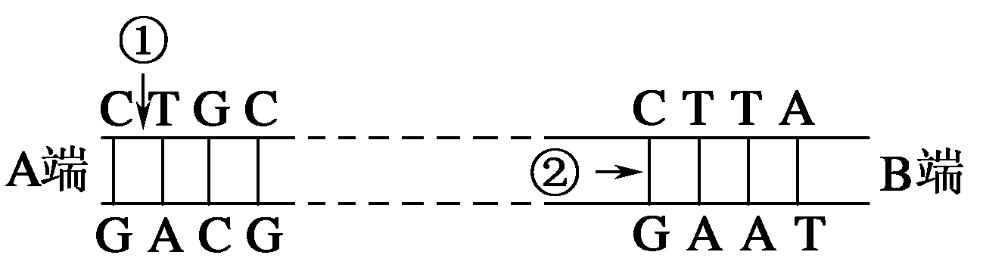
A．该基因一定存在于细胞核内染色体DNA上
B．该基因的一条核苷酸链中(C＋G)/(A＋T)为3:2
C．DNA解旋酶只作用于①部位，限制性核酸内切酶只作用于②部位
D．将该基因置于¹⁴N培养液中复制3次后，含¹⁵N的DNA分子占1/8
解析：真核细胞内的基因主要存在于细胞核内，也有少部分位于细胞质内的线粒体或叶绿体上；DNA解旋酶的作用是打开氢键即图中②部位，而限制性核酸内切酶的作用部位是磷酸二酯键即图中①部位；将该基因置于¹⁴N培养液中复制3次后，共得到8个DNA，含¹⁵N的DNA分子共两个占1/4。
答案：B
8．(2011·山东潍坊一模)某研究小组发现染色体上与抑癌基因邻近的基因能指导合成反义RNA，反义RNA可以与抑癌基因转录形成的mRNA形成杂交分子，从而阻断抑癌基因的表达，使细胞易于癌变。下列相关叙述错误的是( )
A．抑癌基因转录形成的mRNA中A＋U的比例与抑癌基因中A＋T所占比例相等
B．反义RNA阻断抑癌基因的表达需tRNA
C．与邻近基因或抑癌基因相比，杂交分子中特有的碱基对是A—U
D．细胞中若出现了杂交分子，则翻译过程被抑制
解析：反义RNA可以与抑癌基因转录形成的mRNA形成杂交分子，所以反义RNA阻断抑癌基因的表达不需要tRNA。
答案：B
9．(2011·山东潍坊一模)正常出现肽链终止，是因为( )
A．一个与mRNA链终止密码相应的tRNA不能携带氨基酸
B．不具有与mRNA链终止密码相应的反密码子
C．mRNA在mRNA链终止密码处停止合成
D．tRNA上出现终止密码
解析：终止密码不对应反密码子。tRNA上没有终止密码，终止密码在mRNA上。
答案：B
10．(2011·河北冀州一模)下图示基因的作用与性状的表现之间的关系。下列相关的叙述，正确的是( )
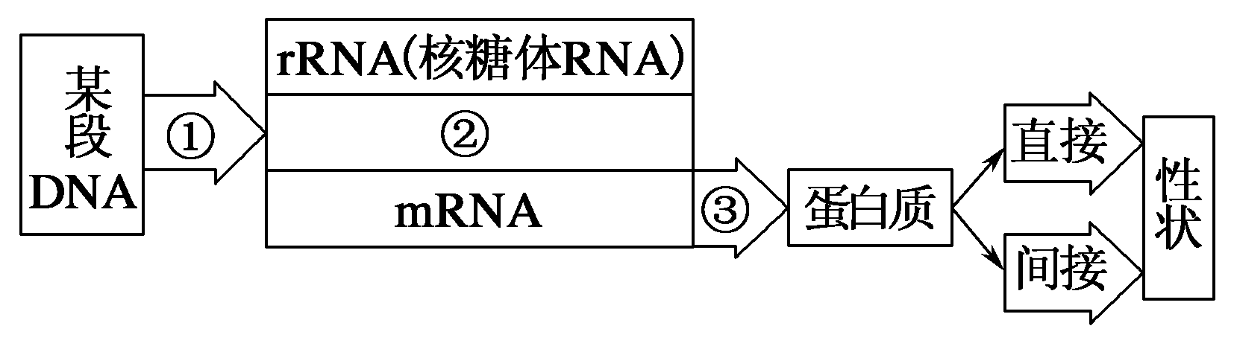
A．①过程与DNA复制的共同点，都是以DNA单链为模板，在DNA聚合酶的作用下进行
B．③过程直接需要的物质或结构有mRNA、氨基酸、tRNA、核糖体、酶、ATP
C．人的镰刀型细胞贫血症是通过蛋白质间接表现，苯丙酮尿症是通过蛋白质直接表现
D．HIV和大肠杆菌的T₂噬菌体都可以在人体细胞内进行①③这两个基本过程
解析：①过程是转录，是以DNA一条链为模板，在RNA聚合酶的作用下进行；T₂噬菌体的宿主细胞是大肠杆菌细胞，不能侵染人体细胞；苯丙酮尿症是患者体内某种酶的合成受阻导致的，是基因通过控制酶的合成来控制代谢过程进而控制蛋白质合成。
答案：B
11．(2011·广东江门一模)结合以下图表分析，有关说法正确的是( )
抗菌药物 | 青霉素 | 环丙沙星 | 红霉素 | 利福平
抗菌机理 | 抑制细菌细胞壁的合成 | 抑制细菌DNA解旋酶(可促进DNA螺旋化)的活性 | 能与核糖体结合并阻止了其与RNA结合 | 抑制RNA聚合酶的活性

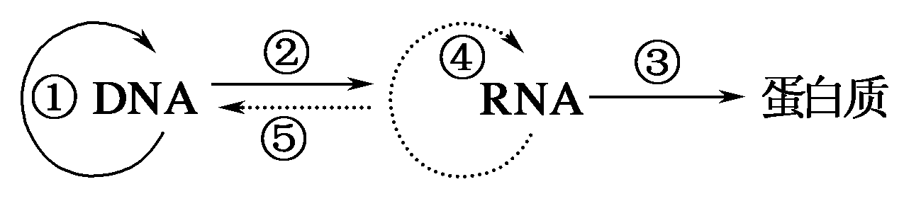
A．①～⑤可发生在人体健康细胞中
B．青霉素和利福平能抑制DNA的复制
C．结核杆菌的④和⑤都发生在细胞质中
D．环丙沙星、利福平和红霉素分别能抑制细菌的①②和③过程
解析：图中④和⑤一般只发生在某些RNA病毒中，不发生在有细胞结构的生物中；根据题意可知青霉素和利福平分别影响细菌细胞壁的生成以及转录过程。
答案：D
12．(2011·湖南十二校联考一)人类的X基因前段存在CGG重复序列。科学家对CGG重复次数、X基因表达和某遗传病症状表现三者之间的关系进行调查研究，统计结果如下(注：密码子GCC—丙氨酸)：
CGG重复  次数(n) | n<50 | n≈150 | n≈260 | n≈500
X基因的mRNA  (分子数/细胞) | 50 | 50 | 50 | 50
X基因编码  的蛋白质  (分子数/细胞) | 1000 | 400 | 120 | 0
症状表现 | 无症状 | 轻度 | 中度 | 重度
下列分析不合理的是( )
A．CGG重复次数不影响X基因的转录，但影响蛋白质的合成
B．CGG重复次数与该遗传病是否发病及症状表现有关
C．CGG重复次数可能影响mRNA与核糖体的结合
D．遗传病症状的轻重与蛋白质中丙氨酸的多少有关
解析：从表中分析，不管CGG重复次数多少，形成mRNA数目不变，而产生的蛋白质分子数不同，症状表现也不同，从而说明A、B项正确。翻译过程是在核糖体上完成的，由题中信息可推知C项正确。表格中的信息并没有表明蛋白质中丙氨酸的多少与症状的关系，因而不能得出D项结论。
答案：D
二、简答题(共40分)
13．(20分)(2011·东北三省四市联合调研)油菜细胞中有一种中间代谢产物简称为PEP，其运输到种子后有下图所示的两条转化途径。科研人员根据PEP的转化途径培育出了高油油菜(即产油率由原来的35%提高到了58%)，请回答下列问题。
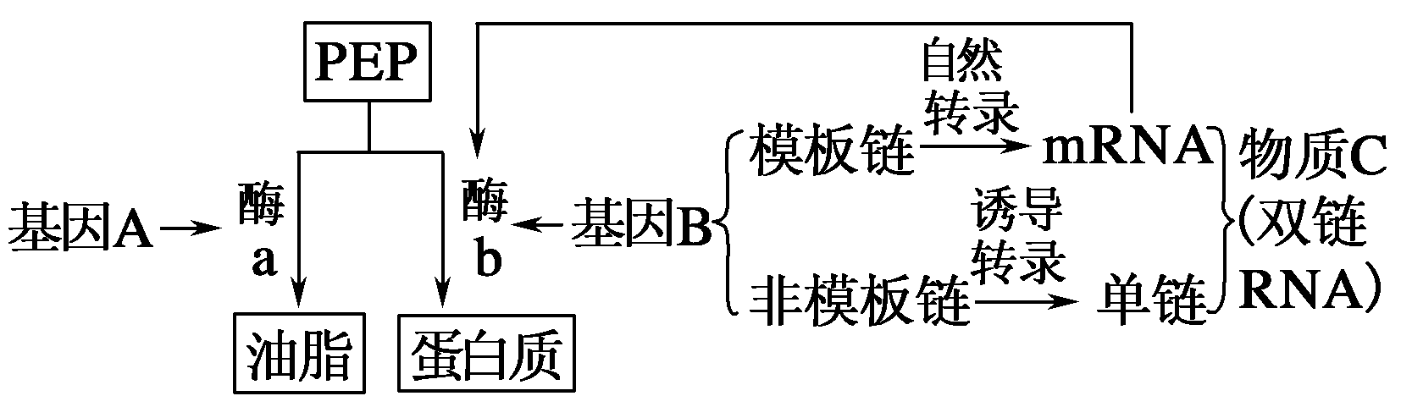
(1)基因A与物质C在化学组成上的区别是前者含有________和________。
(2)据图可知，油菜含油量提高的原因是________的形成，抑制了酶b合成中的________过程。此外，图中信息还提示可采取________措施提高油菜的含油量。
(3)油菜的花色有黄、白之分，种子中芥酸含量有高、低之分，成熟时间有早、晚之分。黄花低芥酸早熟和白花高芥酸晚熟油菜杂交，F₁全部为白花高芥酸早熟，F₁自交得到F₂。请回答下列问题。
①三对相对性状中显性性状是________。
②若三对基因遵循遗传的自由组合定律，则F₂的表现型有________种。F₂中高芥酸早熟个体的比例为________，其中纯合子占________。F₂中杂合的黄花低芥酸早熟个体的比例为________。
解析：基因中含脱氧核糖和胸腺嘧啶而RNA中含核糖和尿嘧啶；据图可知，油菜含油量提高的原因是双链RNA的形成，抑制了酶b合成的翻译过程；图中信息还提示可采取提高酶a的活性、抑制酶b的活性、诱变使基因B不表达等措施提高油菜的含油量；黄花低芥酸早熟和白花高芥酸晚熟油菜杂交，F₁全部为白花高芥酸早熟，可判断出白花、高芥酸、早熟是显性性状；F₁自交，F₂的表现型有8种，F₂中高芥酸早熟个体是双显性个体占9/16，其中纯合子占1/9；F₂中杂合的黄花低芥酸早熟个体的比例是1/4×1/4×1/2＝1/32。
答案：(1)胸腺嘧啶(T) 脱氧核糖
(2)物质C(双链RNA) 翻译 提高酶a的活性(抑制酶b的活性、诱变使基因B不表达等)
(3)①白花、高芥酸、早熟
②8 9/16 1/9 1/32
14．(20分)(2011·山东潍坊一模理综)生物的一个遗传性状往往存在两种或两种以上的不同类型，称为相对性状。请回答相关问题。
(1)豌豆种子的圆粒与皱粒是一对相对性状，皱粒性状形成的根本原因是DNA中插入了一段外来的碱基序列，打乱了编码淀粉分支酶的基因，导致淀粉分支酶不能合成，使豌豆种子淀粉含量低而表现为皱粒。请回答下列问题。
①相对性状形成的根本原因是发生了________。
②上述实例体现了基因控制性状的途径是___________________ __________________________________________________________。
③请用文字和箭头表示淀粉分支酶形成过程中遗传信息的传递途径。__________________________________________________。
(2)某种植物的花色有白色、红色和紫色三种类型，下图表示该植物中两种相关色素的合成途径。请回答下列问题。
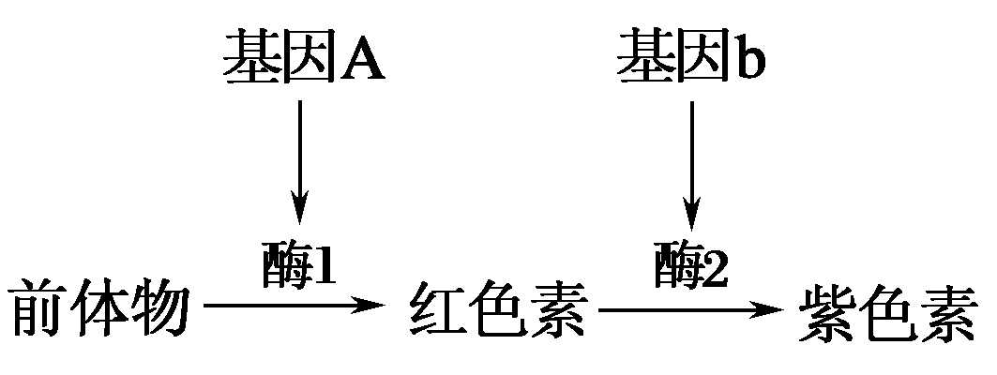
①该植物开紫花个体的基因型是__________________________ __________________________________________________________。
②基因型为AaBb的植株自交，后代开红花的个体占____________________________________。
③现有一纯合的白色植株，要检验该植株的基因型，应使之与纯合的________色植株杂交，若子代________，则纯合白色植株的基因型是________；若子代________，则纯合白色植株的基因型是________。
(3)某昆虫的翅无斑点(由基因e控制)和有斑点(由基因E控制)是一对相对性状，基因E在另外一种显性基因F存在时才能表达。在相同环境中培养的一批纯合野生翅无斑点个体中，出现了少数有斑点个体，其中一部分在随后的培养过程中由于某种原因又恢复为无斑点。请根据上述信息回答问题。
①有斑点个体的基因型可有________种。
②从分子水平分析，有斑点突变体恢复为无斑点的原因可能是________或者________。
③该实例说明生物的基因与性状在数量上的关系是____________________________________________。
解析：相对性状由等位基因控制，等位基因由基因突变产生。 由图示可知，只要含A基因且b隐性纯合即表现紫花性状。AaBb自交后代中A_B_均开红花，占子代的9/16。纯合白花植株基因型为aaBB或aabb，可用AAbb与之杂交，观察子代的性状表现来判断白花植株的基因型。昆虫表现有斑性状需满足E_F_，所以共有四种基因型可表现有斑性状。基因突变具有不定向性，e突变为E，E也可能再突变为e。一种性状可以由一对基因控制，也可以由多对基因共同控制，题中体现了后者。
答案：(1)①基因突变 ②基因通过控制酶的合成控制代谢过程，从而控制生物的性状 ③淀粉分支酶基因――→mRNA――→ 淀粉分支酶
(2)①AAbb、Aabb ②9/16 ③紫 全开红花 aaBB 全开紫花 aabb
(3)①4 ②E基因又恢复突变为e基因 F基因都突变为f基因 ③生物的一种性状可以由多对基因控制

